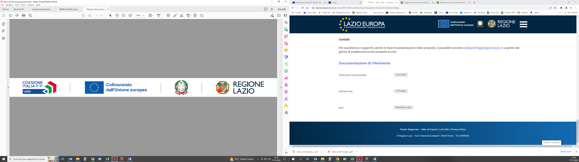

DOMANDA DI PARTECIPAZIONE

Progetto "COLTIVIAMO L’INCLUSIONE"

Progetto cofinanziato dall’Unione Europea - POR FSE+ 2021 - 2027
Avviso Pubblico “CONFLUENZE”

Il sottoscritto/a ___________________________________________________________________________

Nato/a a _______________________________ Prov. ___________________ il ______________________

Residenza ______________________________________________________ CAP ___________________

Via/piazza ______________________________________________________ n. ______________________

Domicilio (solo se diverso dalla residenza)___________________________CAP___________________

Via/piazza ______________________________________________________ n. ______________________

Tel.: ___________________________________________ email ____________________________________

Codice fiscale ___________________________________________________________________________

Cittadinanza ____________________________________________________________________________

chiede la preadesione al Percorso

- Operatore agricolo delle produzioni vegetali riservato a 10 disabili(art.3 comma 1 della legge 104/92) e/o persone con disagio psichico diagnosticato dalle strutture sanitarie pubbliche, con esclusione dei soggetti per cui sia certificata la non collocabilità al lavoro

Consapevole delle sanzioni penali richiamate dall’art. 76 del D.P.R. 28 dicembre 2000, in caso di dichiarazioni mendaci e di formazione o uso di atti falsi, ai sensi dell’art. 46 del D.P.R. 28 dicembre 2000 n. 445, dichiara di

Essere in possesso dei seguenti requisiti (barrare la casella di interesse)
- Essere maggiorenne (18 anni compiuti)
- Essere residente o domiciliato nella Regione Lazio da almeno sei mesi
- Essere disoccupato e/o inoccupato ai sensi del D.Lgs. n. 50 del 14 settembre 2015
- Essere disabile ai sensi del’art 3 comma 1 della legge 104/92
- Essere in condizione di disagio psichico diagnosticato da strutture pubbliche
- Non trovarsi in situazione per cui sia stata certificate la non collocabilità al lavoro

Essere in possesso del seguente titolo di studio (barrare la casella di interesse)
- Qualifica professionale Triennale
- Diploma di scuola secondaria superiore
- Laurea (specificare) ______________________________________________
- Altro (specificare) _________________________________________________

Dichiaro inoltre di
- Aver fatto richiesta di partecipare al altri corsi finanziate con FSE
- Non aver fatto richiesta di partecipare al altri corsi finanziate con FSE
- Beneficiare di altri fondi FSE
- Non beneficiare di altri fondi FSE

Si allegano alla presente:

Copia del documento di identità in Corso di validità

Copia del permesso di soggiorno (in caso di cittadini stranieri)

Copia del verbale rilasciato dalla ASL

Dichiarazione di Immediata Disponibilità al Lavoro (DID) rilasciata dal Centro per l’Impiego competente

Con la sottoscrizione della presente domanda si autorizza il trattamento dei dati personali ai sensi dell’art. 13 del Regolamento Europeo

Luogo e data Firma

_____________, __/__/_____ ________________________________

La partecipazione alle selezioni sarà subordinate alla presentazione di documentazione comprovante l’iscrizione presso un Centro per l’Impiego e attestante lo stato di disoccupazione/inoccupazione.
La domanda dovrà pervenire entro le ore 18:00 del 04/04/2025 tramite le seguenti modalità:
- Consegna a mano presso la sede del Centro Studi Atena – Viale Pier Luigi Nervi 172/d – (Palazzo di Vetro) - Latina
- Tramite email all’indirizzo : centroatena.latina@gmail.com

(parte da compilare a carico dell’Ente formativo)

RICEVUTA DI CONSEGNA Protocollo:

Il sottoscritto per conto del ……………………………………………….

dichiara
di aver ricevuto in data alle ore tutta la documentazione relativa all’iscrizione al Corso …………………………………….

Luogo e data Il ricevente

/ /

